Nastavna jedinica |  |  | Brojevi
Ime i prezime učitelja
Razredni odjel: |  |  | Redni broj sata: | Datum:
Nastavno područje ili područja:  Hrvatski jezik i komunikacija |  |  | Tip nastavnoga sata:  obradba i vježba (2 sata) | Nastavni oblici: frontalni, individualni rad, rad u paru, rad u skupini
Odgojno-obrazovni ishodi na razini predmetnoga kurikula |  |  | - OŠ HJ A.6.5. Učenik oblikuje tekst i primjenjuje jezična znanja o pro-mjenjivim vrstama riječi na oglednim i čestim primjerima.
Odgojno-obrazovni ishodi na razini teme |  |  | - Učenik točno upotrebljava u govoru i pismu glagolske imenice, glagol-ski pridjev trpni, glavne i redne brojeve.
Odgojno-obrazovni ishodi na razini aktivnosti |  |  | Učenik:  - razlikuje glavne i redne brojeve  - razlikuje pojam broj od pojma brojka  - izgovara i piše složene brojeve  - piše glavne i redne brojeve  - pravilno rabi brojeve u govoru i pismu  - oblikuje svoje misli u jasne rečenice kojima iskazuje svoja iskustva o zanimljivostima koje nam mogu otkriti brojčani podatci  - razgovara radi izmjene informacija o vlastitim iskustvima te njihovu povezivanju s nastavnim gradivom  - postavlja pitanja i odgovara.
Povezanost s međupredmetnim temama |  |  | Uporaba informacijske i komunikacijske tehnologije, Osobni i socijalni razvoj, Građanski odgoj i obrazovanje, Učiti kako učiti
Tijek sata (artikulacija)
Prvi sat (obradba)
Uvodni dio sata (motivacija)
Učenici igraju igru u kojoj jedan učenik u sebi broji od jedan do broja koliko je učenika u razredu. Netko kaže Stop!, a učenik koji broji u sebi u tom trenutku glasno kaže broj do kojega je došao. Učenik pod tim rednim brojem u imeniku treba reći broj članova svoje obitelji i njihova imena.
Učitelj najavljuje nastavnu jedinicu i čita polazni tekst Brojevi su oko nas (prema: https://www.dzs.hr/Hrv/important/Interesting/articles/140-godina-brosura.pdf, učitano 15. rujna 2018.).
Učitelj učenicima kaže da riješe kviz u rubrici Razumijem što čitam u digitalnome udžbeniku.
https://www.e-sfera.hr/dodatni-digitalni-sadrzaji/7a141119-be76-4ea8-8c46-112496998f83/assets/interactivity/kviz_2/index.html

Glavni dio sata (obradba)
Učitelj kratko razgovara s učenicima o početnome tekstu i kvizu te ih potiče da uoče zanimljivosti koje brojevi i brojčani podatci mogu otkriti.
Učitelj navodi učenike da na primjeru rečenica iz udžbenika uoče da su riječi kojima izričemo koliko čega ima ili koje je što po redu brojevi.
Dnevno su bile poslane dvije poruke. (Koliko je poruka bilo poslano dnevno?)
U devetome je mjesecu rođeno najviše djece. (U kojemu je mjesecu rođeno najviše djece?)

Učenici rješavaju 1. zadatak I. skupine u radnoj bilježnici.
Učenici zapažaju da brojevima koji odgovaraju na pitanje Koliko? izričemo točnu količinu čega. Učitelj im govori da su to glavni brojevi.
Učenici zapažaju da brojevima koji odgovaraju na pitanje Koji po redu? izričemo koje je što po redu. Učitelj im govori da su to redni brojevi.
Učitelj govori učenicima da riješe 2. zadatak I. skupine u radnoj bilježnici.
Promatrajući zadane rečenice, učenici uočavaju da se mogu sklanjati glavni brojevi jedan, dva, tri i četiri i svi brojevi koji njima završavaju.
Učitelj govori učenicima da promotre primjere u udžbeniku. Učenici zaključuju da se broj jedan sklanja kao pridjevi te ima sva tri roda i oba broja (jedan, jedni, jednom, jednome). Usvajaju sklonidbu brojeva dva, tri i četiri prema tablici u udžbeniku (str. 22.). Učitelj ih upozorava na česte pogreške:
Uživala sam u tri predstave . Uživala sam u trima predstavama.
Vozim se vlakom s četiri prijatelja. Vozim se vlakom s četirima prijateljima.
Idem u školu s dvije prijateljice. Idem u školu s dvjema prijateljicama.
Zatim rješavaju 2. zadatak II. skupine u radnoj bilježnici.

Promatrajući i uspoređujući primjere u udžbeniku, učenici zaključuju da se svi redni brojevi sklanjanju te da imaju oblik za sva tri roda u jednini i množini. Učitelj navodi učenike da uoče kako se redni brojevi slažu s imenicom na koju se odnose u rodu, broju i padežu.

Ja sam četvrto dijete u obitelji.
N jd. sr. r.

Nove jezične činjenice utvrđuju rješavanjem 1. zadatka II. skupine u radnoj bilježnici.

Učenici proširuju svoje znanje o brojevima. Učitelj im govori da je matematički znak kojim bilježimo broj brojka, a kada redni broj pišemo brojkom, iza brojke uvijek pišemo točku.
Potom učenici rješavaju 3. zadatak II. skupine u radnoj bilježnici.
Učenici uočavaju da se jednostavni brojevi sastoje od jedne riječi, a složeni brojevi od dviju ili više riječi. Pisanje jednostavnih i složenih brojeva učenici uvježbavaju rješavajući 4. zadatak II. skupine.

Zadatak za samostalan rad
Minuta za pisanje
Učenici imaju zadatak osmisliti igru s brojevima i napisati pravila za tu igru. Zatim izabiru najbolje osmišljenu igru te je igraju zajedno.

Završni dio sata (usustavljivanje)
Gradivo treba ponoviti igrom ili igrama koje su osmislili učenici.

Zadatak za domaću zadaću
Minuta za slušanje
Učenici imaju zadatak tri dana slušati svoje ukućane kako izgovaraju brojeve te bilježiti one koje izgovaraju pogrešno.

Drugi sat (vježba)
Najava vježbe i upute za rad
Rješavanjem kviza u rubrici Volim hrvatski u digitalnome udžbeniku učenici provjeravaju svoje znanje o brojevima.
https://www.e-sfera.hr/dodatni-digitalni-sadrzaji/7a141119-be76-4ea8-8c46-112496998f83/
Učenici trebaju proučiti rubriku Zapis za pravopis, a potom utvrditi i provjeriti svoje pravopisno znanje u Minuti za pravilno pisanje u digitalnome udžbeniku.
https://www.e-sfera.hr/dodatni-digitalni-sadrzaji/7a141119-be76-4ea8-8c46-112496998f83/assets/interactivity/kviz_4/index.html
Učitelj s učenicima provjerava točnost rješenja.
Vježba
Učenici u parovima rješavaju 1. i 2. zadatak III. skupine u radnoj bilježnici. Učitelj s učenicima provjerava točnost riješenih zadataka.

Zadatak za domaću zadaću
Minuta za čitanje i govorenje
Učenici imaju zadatak pripremiti jednominutno izlaganje u kojemu će predstaviti najčešće pogreške koje su zabilježili slušajući svoje ukućane. Uz svaku pogrešku navode i ispravan oblik.
Aktivnosti za učenike |  | - aktivno slušaju, razgovaraju radi razmjene informacija; zapisuju u bilježnicu; analiziraju tablicu i izvode zaključke; koriste se različitim izvorima znanja; rješavaju zadatke i provjeravaju njihovu točnost (samostalno, u paru i u skupini), sudjeluju u igrama i poštuju pravila
Nastavni materijal |  | udžbenik Volim hrvatski, radna bilježnica Volim hrvatski, digitalni udžbenik, nastavni listić, ploča i kreda, računalo, projektor, digitalni alati, materijali za igru
Prijedlog prilagodbe
- Daroviti učenici:
- istraživačkim radom prema zadanim smjernicama uz udžbenik i dodatne materijale (koje je pripremio učitelj) samostalno proučavaju nastavnu jedinicu, uče, utvrđuju i provjeravaju usvojeno znanje o brojevima; na primjerima uvježbavaju sklonidbu i pisanje rednih i glavnih brojeva
- zapisuju plan ploče (2)
- smišljaju i izrađuju kviz, umnu mapu, plakat ili prezentaciju o osobnim zamjenicama u kojemu od digita-lnih alata (bubbl.us, Prezi, Canva, Emaze, Coggle, Testmoz, Kubba, Kahoot, Glogster, Moovly, Moo-dle…), potom izrađeni medijski sadržaj prikazuju ostalim učenicima kao sažetak nastavne jedinice
- ostvaruju zadatke iz rubrike Istražujem i otkrivam (https://www.e-sfera.hr/dodatni-digitalni-sadrzaji/7a141119-be76-4ea8-8c46-112496998f83/).

- Učenicima s poteškoćama postupke prilagodbe učitelj treba organizirati s obzirom na vrstu teškoće: smanjiti opseg sadržaja, predočiti sadržaj na razumljiv način, sažeti plan ploče, uokviriti bitno; nastavni listić i plan ploče prilagoditi s obzirom na vrstu poteškoće, usmjeravati pozornost, stupnjevito pružati pomoć u rješavanju zadataka, produljiti vrijeme rješavanja zadataka.
Učenici trebaju pokušati usvojiti gradivo na razini imenovanja, prepoznavanja i dosjećanja: brojevi su riječi kojima izričemo koliko čega ima (glavni brojevi) i koje je što po redu (redni brojevi), sklanjaju se svi redni brojevi (slažu se s imenicom uz koju stoje u rodu, broju i padežu), a od glavnih samo brojevi jedan, dva, tri i četiri te svi višečlani brojevi koji njima završavaju.
Rješavaju nastavni listić preuzet iz rubrike Pomoć u učenju (https://www.e-sfera.hr/dodatni-digitalni-sadrzaji/7a141119-be76-4ea8-8c46-112496998f83/).
Drugi način obradbe
Učitelj razgovora s učenicima o zanimljivostima koje nam otkrivaju brojevi, brojevni zapisi i brojčani podatci, a zatim ih dijeli u skupine. Svaka skupina uzima listić sa zadatcima vezanima za dio nastavne jedinice iz udžbenika. Vodeći računa o pravilima rada u skupini i primjenjujući metodu suradničkoga učenja, učenici (nakon samostalne raspodjele uloga i zadataka) pristupaju rješavanju zadataka. Na kraju sata zapisuju rezultate svoga rada na ploču i tvore plan ploče koji svi zapisuju u bilježnicu – plan ploče (3).

Postupci i oblici vrednovanja i samovrednovanja | Vrednovanje za učenje (formativno):  - praćenje učenikovih aktivnosti tijekom procesa učenja i poučavanja  - pruža mogućnost uvida učenicima kako da unaprijede svoje učenje  - ciljana pitanja za provjeru razumijevanja.  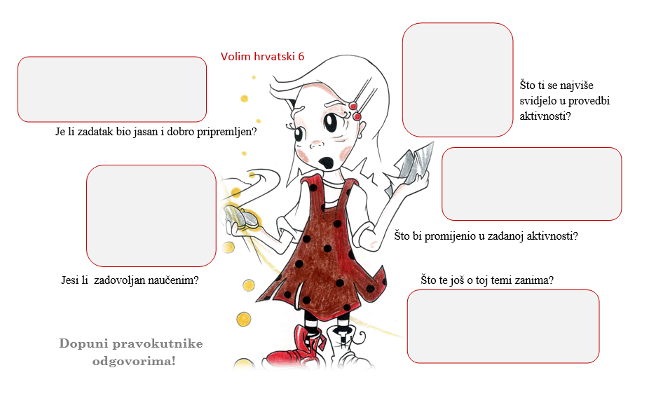  Vrednovanje kao učenje (formativno): samovrednovanje i vršnjačko vrednovanje zadataka za samostalan i skupinski rad; učenici znaju cilj učenja i kriterije vrednovanja te ih prepoznaju u svojim radovima.  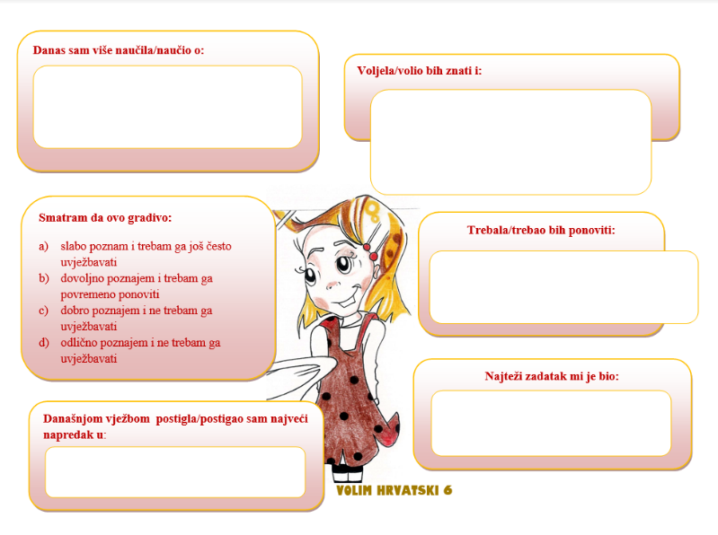  Vrednovanje naučenoga (sumativno i formativno): zadatci u radnoj bilježnici i digitalnome udžbeniku.

PLAN PLOČE (1)
Brojevi

Riječi kojima izričemo koje je što po redu ili koliko čega ima nazivamo brojevi.

glavni broj redni broj
Koliko? Koje po redu?

Razmišljam o jednome istraživanju. Ja sam četvrto dijete u obitelji.

L jd. sr. r. N jd. sr. r.

PLAN PLOČE (2)
Brojevi
– riječi kojima se izriče točno koliko čega ima ili koje je što po redu zovu se brojevi

KOLIKO? KOJI PO REDU?
dvanaest 12 prvi 1.
četiri 4 drugi 2.
sedam 7 treći 3.
↓ ↓ ↓ ↓
glavni broj ↔ brojka redni broj ↔ brojka s točkom

Matematički znak kojim označavamo broj naziva se brojka.

N prvi vrabac prva lastavica prvo gnijezdo
G prvog, prvoga prve prvog, prvoga
D prvom, prvomu, prvome prvoj prvom, prvomu, prvome
m. r. jd. ž. r. jd. sr. r. jd.

Pisanje glavnih i rednih brojeva

6 šest 6. šesti, šesta, šesto
12 dvanaest 12. dvanaesti
60 šezdeset 60. šezdeseti
100 sto, stotina 100. stoti
400 četiristo, četiri stotine 400. četiristoti
1 000 tisuća 1000. tisući, tisućiti
1 000 000 milijun 1 000 000. milijunti

- stotina, stotine, stotini, stotinom ̶ imenice koje su po značenju brojevi nazivamo brojevne imenice

Sklonidba brojeva

- broj jedan sklanja se kao određeni pridjev
- od glavnih brojeva sklanjaju se dva, tri i četiri i svi složeni brojevi koji njima završavaju

GLAVNI BROJEVI DVA, DVIJE, TRI I ČETIRI
 | m. r., sr. r. | ž. r. | m. r., ž. r., sr. r. | m. r., ž. r., sr. r.
N A V | dva | dvije | tri | četiri
G | dvaju | dviju | triju | četiriju
D L I | dvama | dvjema | trima | četirima

- svi se redni brojevi sklanjaju, slažu se s imenicom uz koju stoje u rodu, broju i padežu

